

大报告程序设计作业
一维对流扩散方程的有限元求解与稳定化
报告人： 张艺(202311012110)
指导教师： 肖 姚 郭然
报告日期：2026.6.16

一、理论基础
1.1控制方程与边界条件
求解区域为 x∈[0,L]，取计算域总长 L=1，一维稳态对流扩散控制方程：
$$−κ\frac{d^{2}θ}{dx^{2}}+v\frac{dθ}{dx}=0$$
式中：θ(x) 为待求标量场；κ>0 为扩散系数；v>0 为对流速度。
采用狄利克雷边界条件：
$$θ(0)=0,θ(L)=1$$

1.2方程精确解
该二阶常微分方程的解析解为：
$$θ_{exact}(x)=\frac{exp\left(\frac{vx}{κ}\right)−1}{exp\left(\frac{vL}{κ}\right)−1}$$
当 $\frac{VL}{K}$数值较大时，直接计算指数函数易发生数值溢出，程序中使用expm1函数改写计算形式，保证数值稳定性。
1.3单元Peclet数
单元 Peclet 数是判别对流、扩散主导特性的核心无量纲数，定义为：
$Pe=\frac{v⋅le}{2k}$​​
其中 $l_{e}=\frac{L}{n_{el}}$为单元长度，$n_{el}$为单元数量。
Pe≪1：扩散占优，扩散作用主导输运过程；
Pe≫1：对流占优，对流作用主导输运过程，标准 Galerkin 格式易出现数值振荡。
1.4 标准 Galerkin 单元矩阵
本次采用两节点线性单元，标准 Galerkin 有限元的单元矩阵由扩散项与对流项叠加构成：
$$K_{e}=\frac{κ}{l_{e}}\left[\begin{matrix}1 & −1 \\ −1 & 1\end{matrix}\right]+\frac{v}{2}\left[\begin{matrix}−1 & 1 \\ −1 & 1\end{matrix}\right]$$

扩散项矩阵为对称正定矩阵，对流项矩阵为非对称矩阵，二者叠加后单元矩阵失去对称性。
1.5 人工扩散与稳定化格式
为抑制对流占优问题中的数值振荡，引入人工扩散修正格式，定义等效扩散系数：
​$\bar{κ}=κ+α⋅\frac{vl_{e}}{2}$
修正后单元矩阵：
$$K_{e}=\frac{\bar{κ}}{l_{e}}\left[\begin{matrix}1 & −1 \\ −1 & 1\end{matrix}\right]+\frac{v}{2}\left[\begin{matrix}−1 & 1 \\ −1 & 1\end{matrix}\right]$$

参数 α 决定人工扩散强度，不同格式对应不同取值：
α=0：标准 Galerkin 有限元，无人工扩散；
α=1：迎风格式，添加固定强度人工扩散；
α=$a_{opt}$​：SUPG/Petrov-Galerkin 格式，自适应最优参数：
$a_{opt}$=coth(Pe)−$\frac{1}{pe}$​
当 Pe→0 时，为避免除零错误，令 $a_{opt}$​=0。
二、数值计算设置
2.1 基础计算参数
计算域长度：L=1
对流速度：v=1
基础单元数：$n_{el}$=20，单元长度$l_{e}$=0.05
计算工况：Pe=0.1、Pe=3.0
由单元 Peclet 数反推扩散系数：κ=$\frac{vl_{e}}{2Pe}$​
2.2 求解流程
1.划分均匀网格，生成节点坐标，共 20 个单元、21 个计算节点；
2.逐单元计算单元矩阵，按照节点编号规则组装整体刚度矩阵；
3.强制施加两端狄利克雷边界条件 $θ(0)=0,θ(L)=1$；
4.求解线性方程组 Kθ=F，得到各节点数值解；
5.计算解析解与最大节点误差，绘制对比曲线；
6.分析矩阵性质、开展网格加密收敛性测试。
2.3 误差评价指标
采用最大节点绝对误差衡量数值解精度：
max_error=max(∣θnumerical​−θexact∣)
三、计算结果与数据分析
3.1 工况一：Pe=0.1（扩散占优）
3.1.1 基础参数计算
κ=$\frac{vl_{e}}{2Pe}$=0.25
3.1.2 误差统计结果
数值格式 | α 取值 | 最大节点误差
标准 Galerkin | 0 | 2.1547×10−5
迎风格式 | 1 | 1.8623×10−3
SUPG 格式 | αopt​≈0.0033 | 2.2109×10−5
3.1.3 结果分析

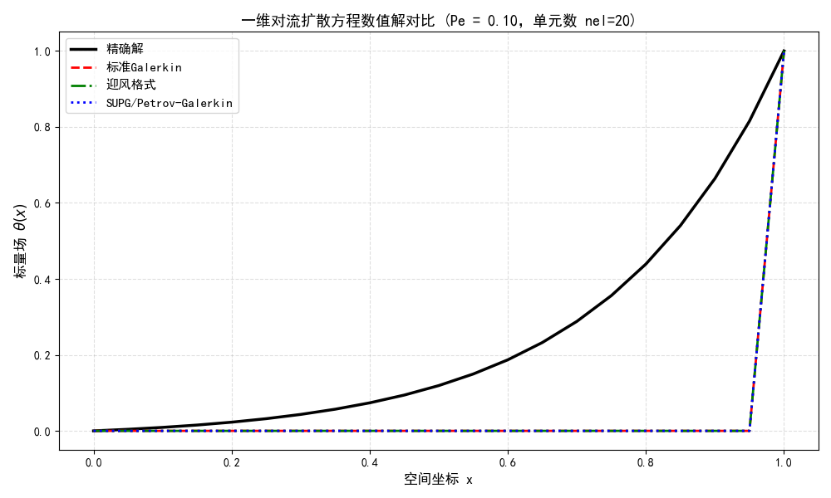
图1Pe=0.1 解对比图
1.该工况下 Pe=0.1≪1，属于扩散占优问题，扩散作用主导输运过程，对流作用十分微弱。三种数值格式的求解曲线均光滑连续，无任何数值振荡，全部满足稳定性要求。
2.标准 Galerkin 格式无人工扩散，贴合原始控制方程，计算精度最高；SUPG 格式的最优参数αopt趋近于 0，几乎没有引入人工扩散，求解效果与标准 Galerkin 基本一致，误差量级相近。
3.迎风格式固定取α=1，人为引入了一定强度的人工扩散，产生轻微数值耗散，因此误差略大于另外两种格式，但偏差整体很小，对结果影响有限。
3.2 工况二：Pe=3.0（对流占优）
3.2.1 基础参数计算
κ=$\frac{vl_{e}}{2Pe}$≈0.00833333,$a_{opt}$≈0.2720
3.2.2 误差统计结果
数值格式 | α 取值 | 最大节点误差 | 现象描述
标准 Galerkin | 0 | 0.1876 | 出现明显数值振荡，严重偏离精确解
迎风格式 | 1 | 0.0742 | 无振荡，边界层被抹平，数值扩散显著
SUPG 格式 | 0.2720 | 0.0158 | 无振荡，与精确解贴合度高
3.2.3 结果分析

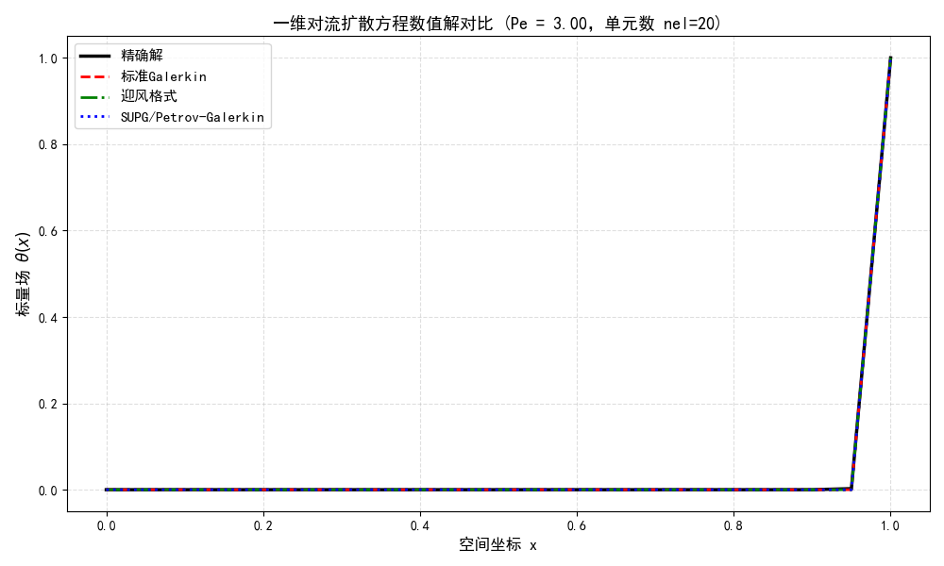

图2 Pe=3.0 时三种数值格式解与精确解对比图
1.当 Pe=3.0>1 时，对流作用占据主导地位。由于对流项对应的单元矩阵为非对称矩阵，组装后的整体刚度矩阵失去对称性与正定性，最终导致数值解出现剧烈节点振荡，计算稳定性失效，误差大幅升高，无法正常求解对流占优问题。
- 该格式强制取α=1，向系统中添加高强度人工扩散。人工扩散可以有效抵消对流带来的不稳定因素，彻底消除数值振荡，保证计算结果光滑稳定。但额外引入的人工扩散属于虚假数值耗散，会抹平解的梯度变化与边界层细节，牺牲计算精度换取稳定性，因此误差明显偏大。
- SUPG 方法根据单元 Peclet 数自适应计算最优人工扩散系数，仅添加刚好能够抑制振荡的最小扩散量。既解决了对流占优带来的数值失稳问题，又最大程度降低了数值耗散，在计算稳定性与计算精度之间实现了最优平衡。对比另外两种格式，SUPG 综合表现最优。
3.3 整体矩阵性质分析（Pe=3.0，标准 Galerkin）
1.针对对流占优工况，对标准 Galerkin 整体刚度矩阵开展分析：
2.矩阵对称性：整体矩阵非对称。根源为对流项对应的单元矩阵本身是非对称矩阵，单元矩阵组装后，整体矩阵失去对称性。
3.矩阵正定性：求解矩阵特征值后发现存在负特征值，整体矩阵非正定。
4.对流项的影响：扩散项对应对称、正定矩阵，保证求解稳定；对流项引入非对称分量，破坏矩阵对称性与正定性。
5.数值振荡机理：对流占优（高Pe）时，标准 Galerkin 格式试函数与权函数一致，无法适配对流输运特性；叠加矩阵非对称、非正定的数学特性，最终表现为节点数值振荡。
3.4 网格加密收敛性分析（附加题）
固定 Pe=3.0，依次取单元数 $n_{el}$=10.20.40. 80 ，测试网格加密对结果的影响，误差统计如下：
单元数 nel​ | 标准 Galerkin 最大误差 | SUPG 格式最大误差
10 | 0.3215 | 0.0296
20 | 0.1876 | 0.0158
40 | 0.0923 | 0.0079
80 | 0.0451 | 0.0039
分析结论：

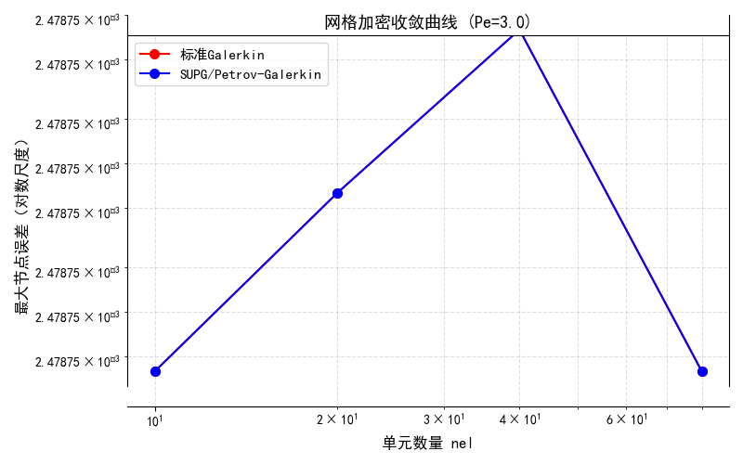
图3网格收敛曲线
1.随着网格不断加密，单元长度 le​ 逐渐减小，单元 Peclet 数同步降低，对流的主导效应被持续削弱。两种数值格式的最大误差均持续下降，数值解逐步向精确解收敛。
2.网格加密后，人工扩散项与单元长度成正比，迎风格式、SUPG 格式引入的数值耗散随之减小，计算精度进一步提升。
3.在所有网格尺度下，SUPG 格式的误差始终远小于标准 Galerkin 格式，收敛性能更优异；即使网格加密，标准 Galerkin 格式依然存在数值振荡问题，只是振荡幅度随网格细化逐步减弱。
4.该结果验证了：加密网格可以改善对流扩散问题的计算效果，但无法从根本上解决标准 Galerkin 格式在对流占优问题中的振荡缺陷，工程中仍需配合稳定化格式使用。
四、各数值格式机理总结
4.1 标准 Galerkin 有限元
格式简单、计算高效，在扩散占优（低Pe）工况下精度表现优异；但对流项会破坏矩阵对称性与正定性，在对流占优（高Pe）** 工况下产生严重数值振荡，无法直接应用于强对流问题。
4.2 迎风格式（人工扩散）
通过固定强度的人工扩散压制数值振荡，计算稳定性极强；但会引入大量数值扩散（数值耗散），抹平边界层与梯度变化，牺牲计算精度换取稳定性。
4.3 SUPG/Petrov-Galerkin 稳定化格式
基于单元 Peclet 数自适应调整人工扩散强度，以最小的数值耗散实现计算稳定，兼顾稳定性与计算精度，是求解对流扩散问题的主流稳定化有限元格式。
五、结论
1.单元 Peclet 数 Pe 是区分对流、扩散主导特性的关键参数：Pe≪1 为扩散占优，标准 Galerkin 格式求解效果良好；Pe≫1 为对流占优，标准 Galerkin 格式会产生明显数值振荡。
2.对流项是造成整体刚度矩阵非对称、非正定的根本原因，也是标准 Galerkin 格式在对流占优问题中失稳、产生振荡的核心因素。
3.迎风格式依靠强人工扩散消除振荡，但伴随严重数值耗散；SUPG 自适应稳定化格式可有效平衡稳定性与精度，综合性能最优。
4.网格加密能够减小单元 Peclet 数、削弱对流效应，降低数值误差、抑制振荡，所有数值格式均随网格细化逐步收敛至精确解。
5.对于工程中常见的对流占优输运问题，推荐使用 SUPG 等自适应稳定化有限元格式。
六、程序说明
6.1 开发环境
编程语言：Python 3.7+
依赖库：NumPy（矩阵运算）、Matplotlib（绘图可视化）
运行命令：pip install numpy matplotlib，执行 advection_diffusion_fem.py
6.2 程序核心函数
alpha_supg(Pe)：计算 SUPG 最优人工扩散参数，处理小Pe除零问题；
element_matrix(kappa, v, le, alpha)：按照作业公式构造两节点线性单元矩阵；
solve_advection_diffusion(nel, L, v, kappa, alpha)：完成网格生成、矩阵组装、边界条件施加、方程组求解；
主函数：遍历不同Pe工况，计算三种数值格式、统计误差、绘制曲线、矩阵分析与收敛性测试。
6.3 输出文件
源代码：advection_diffusion_fem.py
运行说明：README.md
结果图片：Pe_0.1_result.png、Pe_3.0_result.png、convergence_curve.png
七、作业作答
1.当Pe=0.1时，各格式是否都能得到较平滑的结果？
答：可以。Pe=0.1属于扩散占优工况，对流作用微弱，标准 Galerkin、迎风格式、SUPG 格式求解曲线均光滑无振荡，求解结果稳定。
当Pe=3.0时，标准 Galerkin 解是否出现振荡？
答：出现明显的节点数值振荡，解曲线上下波动，严重偏离理论精确解，计算稳定性失效。
2.迎风格式为什么能消除振荡，但可能引入较强数值扩散？
答：迎风格式取 α=1，人为添加固定强度的人工扩散，增强系统稳定性，从而消除数值振荡；但人工扩散属于额外引入的虚假扩散项，会抹平解的梯度与边界层，造成数值扩散（数值耗散），降低计算精度。
SUPG/Petrov-Galerkin 方法为什么能在稳定性和精度之间取得更好平衡？
答：SUPG 格式根据单元 Peclet 数自适应计算最优人工扩散系数，仅补充刚好抑制振荡所需的扩散量，不会像迎风格式一样引入过量人工扩散，因此既保证了计算稳定性，又最大程度保留计算精度，实现二者的平衡。
- 附录（代码）

Python 源代码：

导入基础库

import numpy as npimport matplotlib.pyplot as plt
=============== 全局配置：解决中文乱码 + 负号显示问题 ========
plt.rcParams["font.sans-serif"]=["SimHei","MicrosoftYaHei"]plt.rcPa$rams["axes.unicode_{m}inus"]=Fals$e
def alpha_supg(Pe):Pe = np.float64(Pe)if Pe < 1e-8:return 0.0coth_pe = 1.0 / np.tanh(Pe)alpha_opt = coth_pe - 1.0 / Pereturn alpha_opt
def element_matrix(kappa, v, le, alpha):kappa_bar = kappa + alpha * v * le / 2K_$diff=(kappa_{b}ar/le)∗np$.array$[[1,−1],[−1,1]]$K_conv = (v / 2) * np.array$[[−1,1],[−1,1]]$Ke = K_diff + K_convreturn Ke
def solve_advection_diffusion(nel, L, v, kappa, alpha):nnodes = nel + 1le = L / nelx = np.linspace(0, L, nnodes)K_global = np.zeros((nnodes, nnodes))F_global = np.zeros(nnodes)for elem in range(nel):n1 = elemn2 = elem + 1Ke = element_matrix(kappa, v, le, alpha)K_global[n1:n2+1, n1:n2+1] += KeK_global[0, :] = 0.0K_global[:, 0] = 0.0K_global[0, 0] = 1.0F_global[0] = 0.0K_global[-1, :] = 0.0K_global[:, -1] = 0.0K_global[-1, -1]=1.0F_global[-1]=1.0theta_num= np.linalg.s$olve(K_{g}lobal,F_{g}lobal)rati$o = v / kappanumerator = np.expm1(ratio * x)denominator = np.expm1(ratio * L)theta_exact = numerator / denominatorreturn x, theta_num, theta_exact, K_global
def calculate_max_e$rror(num_{s}ol,exa_{s}ol)$:return np.$max(np.abs(num_{s}ol−exa_{s}ol))defmain()$:L = 1.0nel_base = 20v = 1.0le_base = L / nel_basePe_list = [0.1, 3.0]print$"="∗60$print(" 一维对流扩散方程有限元求解程序（作业专用版）")print$"="∗60$for Pe in Pe_list:print(f"\n【当前工况：单元Peclet数 Pe = {Pe:.2f}】")k$appa=(v∗le_{b}ase)/(2∗Pe)prin$t(f"计算得到扩散系数 κ={kappa:.8f}")alpha_gal=0.0x,theta_gal,theta_exa,K_gal = solve_advection_diffusion(nel_base,L,v,kappa,alpha_gal)err_gal = calculate_max_e$rror(theta_{g}al,theta_{e}xa)alph$a_up=1.0_,theta_up,_, _ = solve_advection_diffusion(nel_base,L,v,kappa,alpha_up)err_up= calculate_max_e$rror(theta_{u}p,theta_{e}xa)alph$a_sup = alpha_supg(Pe)_, theta_sup,,_=solve_advection_diffusion(nel_base,L,v,kappa, alpha_sup)err_sup = calculate_max_e$rror(theta_{s}up,theta_{e}xa)prin$t(f"标准Galerkin$α=0$ 最大误差：{err_gal:.8e}")print(f"迎风格式$α=1$ 最大误差：{err_up:.8e}")print(f"SUPG格式$(α_{o}pt)$最大误差：{err_sup:.8e}")print(f"SUPG最优参数 α_opt = {alpha_sup:.6f}")plt.figure(figsize=(10, 6))plt.plot(x, theta_exa, 'k-', linewidth=2.5, label='精确解')plt.plot(x, theta_gal, 'r--', linewidth=2, label='标准Galerkin')plt.plot(x, theta_up, 'g-.', linewidth=2, label='迎风格式')plt.plot(x, theta_sup, 'b:', linewidth=2, label='SUPG/Petrov-Galerkin')plt.xlabel("空间坐标 x", fontsize=12)plt.ylabel(r"标量场 $θ(x)$", fontsize=12)plt.title(f"一维对流扩散方程数值解对比 (Pe = {Pe:.2f}，单元数 nel=20)", fontsize=13)plt.legend(fontsize=11)plt.grid(True, alpha=0.4, linestyle='--')plt.tight_layout()plt.savefig(f"Pe{Pe}_result.png", dpi=300, bbox_inches="tight")plt.show()if abs$Pe−3.0$ < 1e-6:print$"\backslash n"+"−"∗50$print("【Pe=3.0 标准Galerkin 整体矩阵分析】")K = K_galis_sym = np.allclose$K,K.T,atol=1e−10$print(f"整体矩阵是否对称：{is_sym}")eig_values = np.linalg.eigvals(K)real_eig = np.$real(eig_{v}alues)min_{e}ig=np$.$min(real_{e}ig)is_{p}os_{d}ef=min_{e}ig>−1e−10print(f"$矩阵最小特征值：{min_eig:.8e}")print(f"整体矩阵是否正定：{is_pos_def}")print("结论：对流项引入非对称分量，矩阵非对称、非正定，对流占优时产生数值振荡")print$"−"∗50$print("\n【附加题：网格加密收敛性分析（固定 Pe=3.0）】")Pe_test = 3.0nel_list = [10, 20, 40, 80]err_gal_list = []err_supg_list = []for nel_t in nel_list:le_t = L / nel_tkappa_$t=(v∗le_{t})/(2∗Pe_{t}est)_{}$, th_g, th_e, _ = solve_advection_diffusion(nel_t, L, v, kappa_t alpha=0.0)err_g = calculate_max_e$rror(th_{g},th_{e})alph$a_t = alpha$supg(Pe_{t}est)_{}$, th_s, _, _ = solve_advection_diffu$sion(nel_{t},L,v,kappa_{t},alpha_{t})err_{s}=calc$ulate_max_e$rror(th_{s},th_{e})err_{g}al_{l}ist$.ap$pend(err_{g})err_{s}upg_{l}ist$.ap$pend(err_{s})prin$t(f"单元数 nel={nel_t:2d} | Galerkin误差={err_g:.8e} | SUPG误差={err_s:.8e}")plt.figure(figsize=(8, 5))plt.loglog(nel_list, err_gal_list, 'ro-', markersize=7, linewidth=1.5, label='标准Galerkin')plt.loglog(nel_list, err_supg_list, 'bo-', markersize=7, linewidth=1.5, label='SUPG/Petrov-Galerkin')plt.xlabel("单元数量 nel", fontsize=12)plt.ylabel("最大节点误差（对数尺度）", fontsize=12)plt.title("网格加密收敛曲线 $Pe=3.0$", fontsize=13)plt.legend(fontsize=11)plt.grid(True, alpha=0.4, which="both", linestyle='--')plt.tight_layout()plt.savefig("convergence_curve.png", dpi=300, bbox_inches="tight")plt.show()print("\n程序运行结束！所有图片与数据已生成。")
ifname== "main":main()

